Мастер класс “Ёлочка”.

Ель – очень красивое хвойное растение, символ Нового года.
Существует много способов изготовления поделки – Ёлочка.
Сегодня я Вам расскажу, как сделать очень красивую ёлочку самостоятельно, такую ёлочку, которую смогут изготовить даже дети младшей группы, при помощи педагога, дети старшей и подготовительных групп самостоятельно.
Для изготовления поделки “Ёлочка” нам понадобится: 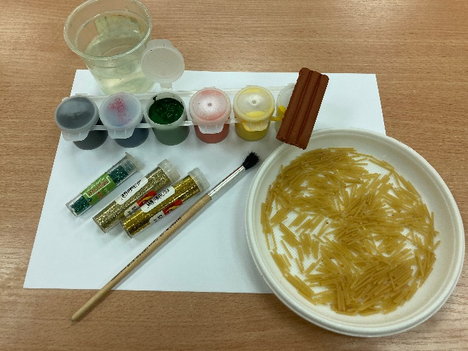
- Коричневый пластилин.
- Пластмассовая тарелочка.
- Заранее поломанные спагетти разной длины ( короткие, средние, длинные).
- Баночка с водой.
- Зелёная гуашь.
- Кисточка.
- Глиттеры зелёные и золотые.
- Бумага, на которой будет проводиться работа.
Вначале из пластилина изготавливается конус – ствол ёлочки.
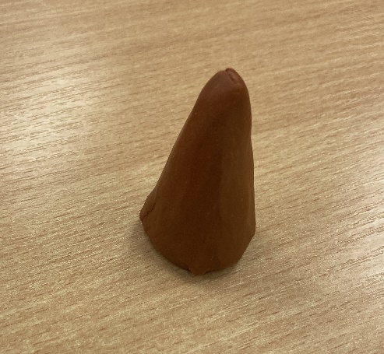
Под наклоном вставляем поломанные макаронные изделия спагетти – “веточки”, ярус за ярусом, по кругу. Длина разная. Вверху более короткие “веточки”. Чем ниже, тем длиннее. Формируем верх ёлочки, вытягивая пластилин вверх.
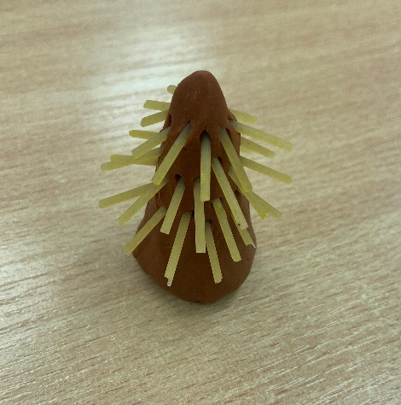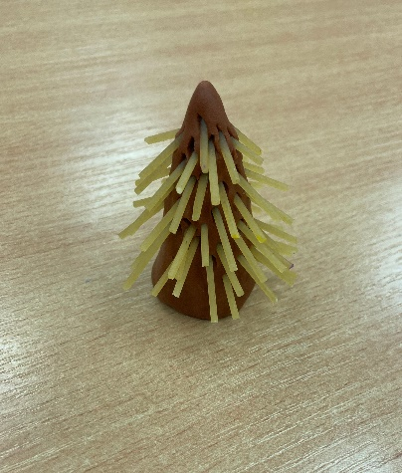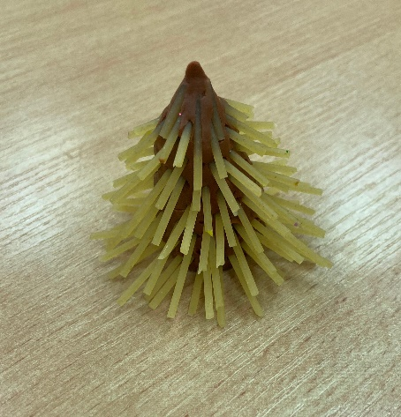
Красим зелёной гуашью готовую ёлочку. Кисточка не должна быть тонкой! Прокрашиваем веточки и ствол.
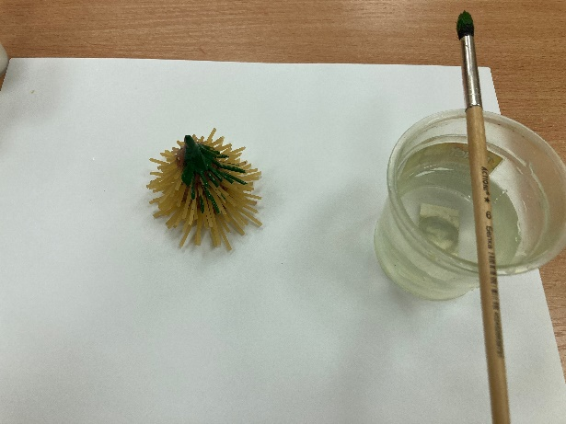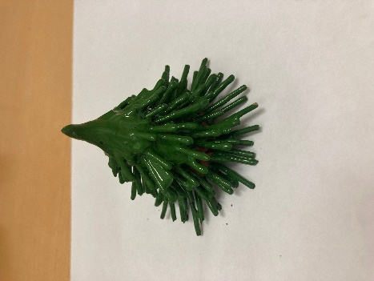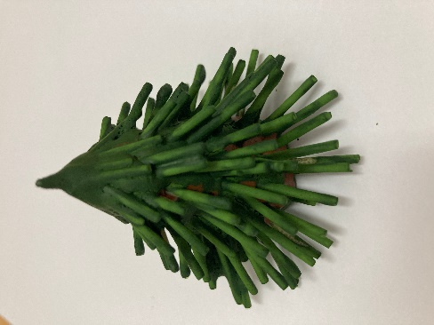
Пока краска не высохла, посыпаем зелёными глиттерами, после золотыми.
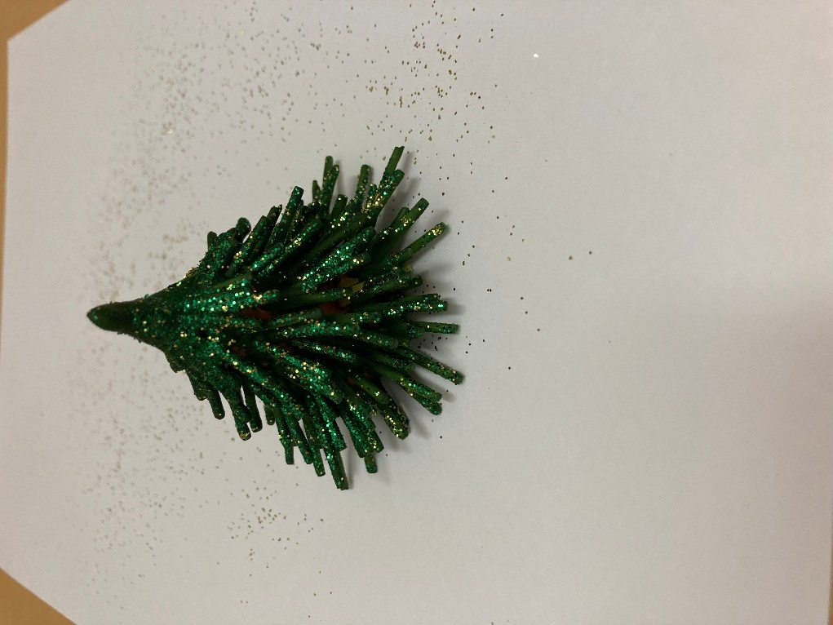
Если краска высохла, можно покрыть ёлочку канцелярским клеем, после нанести глиттеры.
Рекомендация:
При работе с детьми младшей и средней групп конус изготавливает педагог.
Работа осуществляется в мини подгруппах при соблюдении техники безопасности. Покраска и декорирование проходит при помощи педагога.
Дети старшей и подготовительной группы изготовление конуса, покраску и декорирование выполняют самостоятельно под наблюдением педагога.
Ёлочка , изготовленная своими руками, будет радовать детей, родителей, педагога.
Автор: Сидоренко Ольга Николаевна – Воспитатель МДОУ Детский сад №3 “Сказка” городского округа Власиха Московской области.

